Эти книги есть
в нашей библиотеке

Перельман, Я. И. Живая математика. Математические рассказы и головоломки. – М. : Изд -во Русанова, 1994. – 206 с.
Перельман, Я. И. Занимательная арифметика. Загадки и диковинки в мире чисел. – М. : Изд -во Русанова, 1994. – 206 с. — (Занимательная наука).
Перельман, Я. И. Занимательная физика: Книги 1 и 2. – 23-е изд. – М. : Наука, 1991. – 496 с., ил.
Перельман, Я. И. Занимательные задачи и опыты. – Е. : АОЗТ «Лектон», 1995. – 448 с., ил.
Перельман, Я. И. Знаете ли вы физику? – 3-е изд., перераб. и доп. – М. : Наука, 1992.—272 с. – (Б-чка «Квант». Вып. 82)
Я. И. Перельман – основоположник жанра занимательной науки, автор понятия «научно-фантастическое»
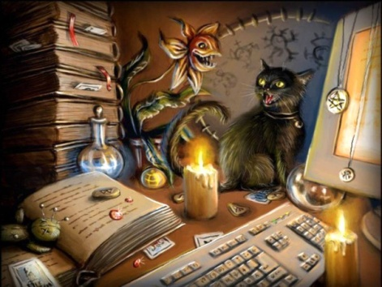
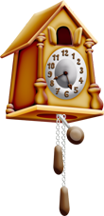
Именно Яков Перельман предложил
в 1916 г. предложил переводить стрелки часов на летнее и зимнее время, чтобы
экономить энергию.

Библиограф: Долгова С. И.

МБУК « Угранская РЦБС»

«Неучёный учёный»
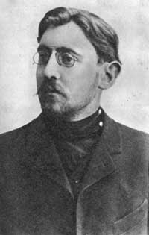
Яков Исидорович
Перельман
(1882 –1942)

Угра
2022
1000 статей, 105 книг – от научно-популярных и научно-познавательных до учебников и пособий, и всё зто Яков Перельман, просветитель и популязатор, «профессор занимательных наук».
Эти книги, по выражению автора, «для полезной и приятной умственной гимнастики, для изощрённой сообразительности и находчивости. В них немало ребусов, головоломок, задачек-шуток, вопросов, игр, опытов, фокусов.
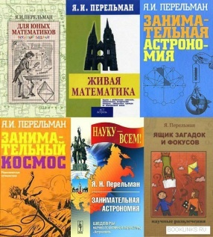
Увлекательные книги Якова Исидоровича Перельмана выходили в свет огромными тиражами и моментально находили своего читателя. Его хитроумные задачи с увлечением решали и дети и взрослые. Однако их автор писателем не был, но и учёным тоже себя никогда не называл и никаких степеней и званий не имел.

Я. И. Перельман писал статья для журналов, в издании «Природа и люди» трудился 17 лет.
Занимался Яков Исидорович и научно-педагогической деятельностью, разрабатывал учебные пособия и преподавал в различных учебных заведениях.
В 1935 г. в бывшем дворце графа Шереметьева в Ленинграде он создал уникальный музей живой физики и математикии стал его научным руководителем. Это был один из самых удивительных музеев мира, который в рабочее время ни минуты не пустовал. Здесь все экспонаты не только можно, но и нужно было трогать, крутить и даже пытаться сломать.
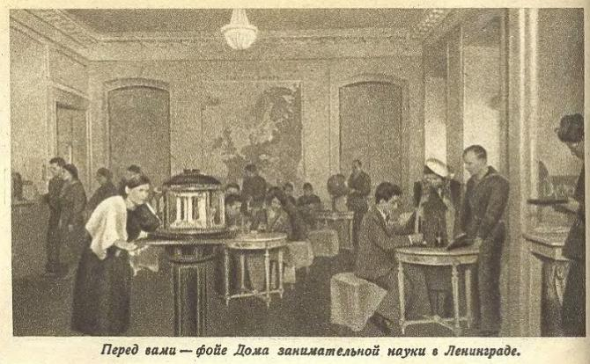
Началась Великая Отечественная война. Музей пришлось закрыть. Многие зкспонаты закопали в саду у Фонтанного дома. Часть эвакуировали, но почти весь музей погиб в блокадном городе.
Яков Исидорович Перельман умер от голода в осаждённом Ленинграде 16 марта 1942 года. Умер, до последнего своего дня работая над тем, как помочь солдатам ориентироваться на местности, что должно было пригодиться им во время боевых действий.

